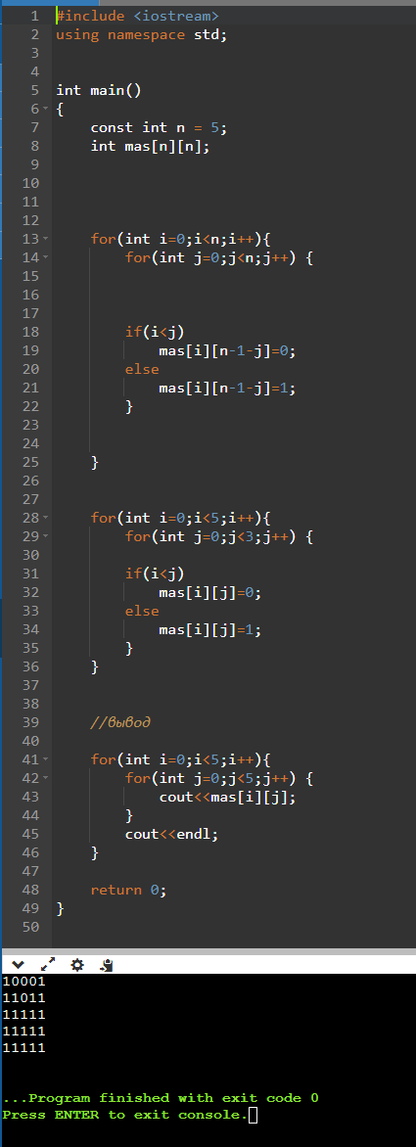

Код-

#include <iostream>

using namespace std;

int main()

{

const int n = 5;

int mas[n][n];

for(int i=0;i<n;i++){

for(int j=0;j<n;j++) {

if(i<j)

mas[i][n-1-j]=0;

else

mas[i][n-1-j]=1;

}

}

for(int i=0;i<5;i++){

for(int j=0;j<3;j++) {

if(i<j)

mas[i][j]=0;

else

mas[i][j]=1;

}

}

//вывод

for(int i=0;i<5;i++){

for(int j=0;j<5;j++) {

cout<<mas[i][j];

}

cout<<endl;

}

return 0;

}